RECETTE

CAKE AUX MARRONS

Ingrédients : 200g de pâte de marrons, 50g de marrons glacés, 60g de beurre, 3 œufs entiers, 30g de farine, ½ sachet de levure chimique

Préparation :
- Préchauffer le four à 160°
- Mélanger la pâte de marrons au beurre avec une fourchette.
- Incorporer progressivement les œufs.
- Mélanger à sec la farine et la levure. Puis incorporer ce mélange au reste de la préparation
- Ajouter les marrons glacés
- Faire cuire pendant 40minutes (environ)
- Démouler et laisser refroidir
- Lorsque le cake est froid, mélanger du sucre glace avec du sirop d’érable et glacer le dessus du cake

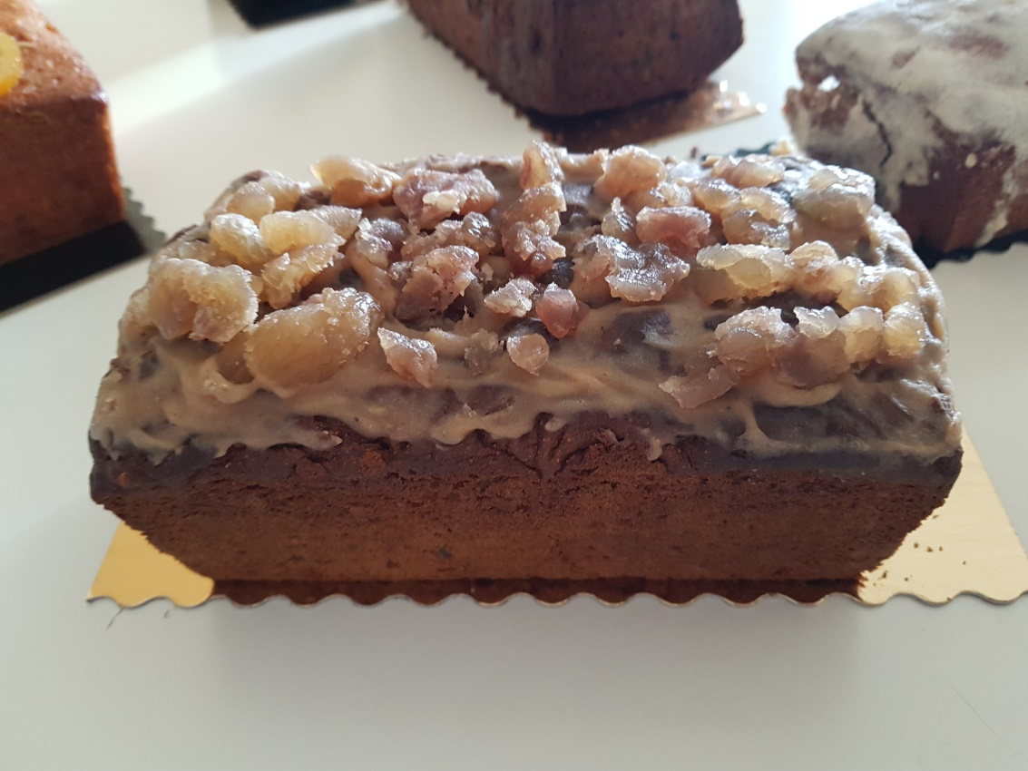

Astuces :
- Dégustez au goûter avec un café, et de la confiture d’airelles.
- Disposer sur le dessus du cake (comme sur la photo) de la crème de marron et des marrons glacés.

